CARACTERIZACIÓN DE LA FABRICACIÓN DE MICROCANALES PARA APLICACIONES MICROFLUÍDICAS

CHARACTERIZATION OF THE FABRICATION OF MICROCHANNELS FOR MICROFLUIDIC APPLICATIONS

Oscar Mauricio Gelvez Lizarazo
Universidad Santo Tómas, Bogotá, Colombia
Orcid: 0000-0001-6858-5293
oscargelvez@usta.edu.co

Daniela Batista Diaz
Graduado del programa de ingeniería electrónica, Universidad Santo Tomás.

Mateo Parra Pose
Graduado del programa de ingeniería electrónica, Universidad Santo Tomás.

Camila Perez Mercado
Estudiante del programa de ingeniería electrónica, Universidad Santo Tomás.
https://orcid.org/0009-0003-1331-6821 camila.perez@usantotomas.edu.co

Diego Alejandro Rodriguez Guzman
Estudiante del programa de ingeniería electrónica, Universidad Santo Tomás.
diegoarodriguezg@usantotomas.edu.co.

RESUMEN.
El objetivo del presente estudio fue caracterizar la fabricación de microcanales en material polimérico ABS (acrilonitrilo butadieno estireno) mediante impresión 3D, evaluando el efecto de la densidad de relleno (60 % y 80 %), el ancho de canal (0,1 a 1 mm) y la geometría (lineal y curvilínea). Para ello, las piezas se diseñaron en el software Solidworks, se imprimieron con un equipo Da Vinci 1.0 AiO (temperatura de extrusor de 245 °C y cama de 100 °C) y se analizaron posteriormente mediante microscopía digital. Los resultados revelaron que los canales lineales se obtuvieron con buena definición para anchos de hasta 0,3 mm. En el caso de los canales curvilíneos, la densidad de relleno del 80 % redujo de manera notable las obstrucciones internas en comparación con la del 60 %. A partir de estos hallazgos, se concluye que, si bien una mayor densidad de relleno mejora la resolución y disminuye los defectos de impresión, el ABS presenta una limitación relevante debido a su baja resistencia a los solventes, lo que restringe su aplicabilidad en sistemas que requieran flujo de fluidos. Este estudio aporta parámetros concretos y de utilidad práctica para la fabricación rápida y de bajo costo de microcanales en ABS, sentando las bases para futuros desarrollos en el ámbito de la microfluídica con tecnologías de manufactura aditiva.

Palabras Clave.
Microcanales; material polimérico; diseños en CAD; Impresión 3D.

ABSTRACT.
The objective of this study was to characterize the fabrication of microchannels in ABS (acrylonitrile butadiene styrene) polymer using 3D printing, evaluating the effect of fill density (60% and 80%), channel width (0.1 to 1 mm), and geometry (linear and curvilinear). To this end, the parts were designed using SolidWorks software, printed using a Da Vinci 1.0 AiO printer (extruder temperature of 245 °C and bed temperature of 100 °C), and subsequently analyzed using digital microscopy. The results revealed that linear channels were produced with good definition for widths up to 0.3 mm. In the case of curvilinear channels, a fill density of 80% significantly reduced internal obstructions compared to 60%. Based on these findings, it is concluded that, while a higher fill density improves resolution and reduces printing defects, ABS presents a significant limitation due to its low resistance to solvents, which restricts its applicability in systems requiring fluid flow. This study provides specific and practically useful parameters for the rapid and low-cost fabrication of microchannels in ABS, laying the groundwork for future developments in the field of microfluidics using additive manufacturing technologies.

Keywords.
Microchannels; polymeric material; CAD designs; 3D printing

INTRODUCCIÓN.
Los sistemas Lab-on-Chip integran áreas como química, física, mecánica y electrónica para detectar compuestos en muestras biológicas
(Lapizco-Encinas, 2008). Dentro de estos, los microcanales son elementos clave que permiten la conexión entre etapas y la caracterización de fluidos a escala micrométrica. La microfluídica ha demostrado ventajas significativas en biomedicina (diagnóstico rápido con pequeñas muestras de sangre), química analítica (menor consumo de reactivos) e ingeniería ambiental (detección de contaminantes) (Kandlikar & Grande, 2003).

Los microcanales se definen como conductos con diámetros hidráulicos entre 10 y 200 μm) (Hsieh et al., 2004). Su fabricación tradicional utiliza técnicas como fotolitografía en silicio, grabado con láser excimer en PMMA o moldeo en PDMS (Jo et al., 2000). Sin embargo, estos métodos son costosos, requieren salas limpias y procesos de varios pasos. La impresión 3D por deposición de material fundido (FDM) surge como una alternativa rápida y de bajo costo para prototipado (Au et al., 2016).

No obstante, la impresión 3D FDM presenta limitaciones de resolución debido al diámetro de la boquilla (normalmente 0,4 mm) y a la formación de hilos y rebabas, especialmente en geometrías curvas. El material polimérico más común, el ABS (acrilonitrilo butadieno estireno), es hidrofóbico (energía superficial 35 mN/m) y sensible a solventes orgánicos, lo que restringe los fluidos que pueden circular. Hasta la fecha, pocos estudios han caracterizado sistemáticamente el efecto de la densidad de impresión sobre la calidad de microcanales curvilíneos en ABS.

Por ello, este trabajo tiene como objetivo: En primera instancia diseñar y fabricar microcanales lineales y curvilíneos de diferentes anchos (0,1-1 mm) y profundidades (0,2 y 0,3 mm) en ABS mediante impresión 3D FDM; como segundo punto evaluar el impacto de la densidad de relleno (60% vs 80%) en la obstrucción y definición de los canales; y por último proporcionar recomendaciones para la fabricación reproducible de estos dispositivos.

Materiales y métodos

Metodología
Estudio experimental de tipo comparativo, en el que se variaron
sistemáticamente la geometría del canal (lineal vs curvilíneo), el ancho del canal (0,1; 0,2; 0,3; 0,5; 0,8 y 1,0 mm) y la densidad de impresión (60% y 80% para los curvilíneos). La variable de respuesta principal fue la obstrucción visible y la definición de la canal evaluada mediante microscopía.

Materiales
Para su realización se utilizaron los siguientes materiales:
- Filamento: ABS premium (diámetro 1,75 mm, marca XYZprinting).
- Impresora 3D: Da Vinci 1.0 AiO (XYZprinting, Taiwan). Temperaturas: extrusor 245 °C, cama 100 °C.
- Software de diseño: Solidworks 2016 (Dassault Systèmes).
- Software de corte (slicer): Repetier-Host con configuración de capas de 0,2 mm.
- Microscopio Digital
- Software de medición: Meazure v2.0 (Cynaprobe).
Diseño de los microcanales
Así mismo se especifica lo relacionado al diseño de los microcanales:

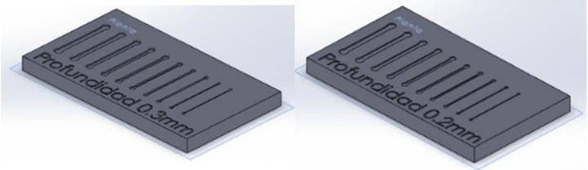
Figura 1. Diseño en CAD de microcanales lineales con diferentes dimensiones de ancho (0.1 a 1 mm) y profundidad a) 0.2 y b) 0.3 mm.

- Lineales (Figura. 1): Placa base de 35 mm × 20 mm. Canales rectos de 10 mm de largo, con anchos variables (0,1; 0,2; 0,3; 0,5; 0,8; 1,0 mm) y dos profundidades: 0,2 mm y 0,3 mm.
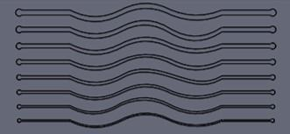
Figura 2. Diseño en CAD de canales curvilíneos con diferentes dimensiones de ancho (0.1 a 1 mm) a una profundidad de 0.3 mm.

- Curvilíneos con ancho variable (Figura. 2): Placa de 60 mm × 35 mm. Canal de 50 mm de largo que alterna 3 curvas de 10 mm (radio 5 mm) y 2 rectas de 10 mm. Anchos variables (0,1 a 1 mm) y profundidad fija de 0,3 mm.
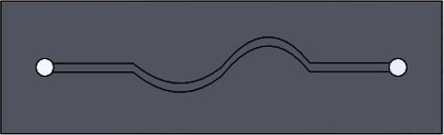
Figura 3. Diseño en CAD de canal curvilíneo con un ancho fijo (1 mm) y profundidad (0.3 mm).

- Curvilíneo con ancho fijo (1 mm) y orificios de entrada/salida (diámetro 1,5 mm) para conexión de mangueras. Placa de 50 mm × 15
mm. Profundidad 0,3 mm. Este se imprimió con dos densidades: 60% y 80%.
Procedimiento de impresión:
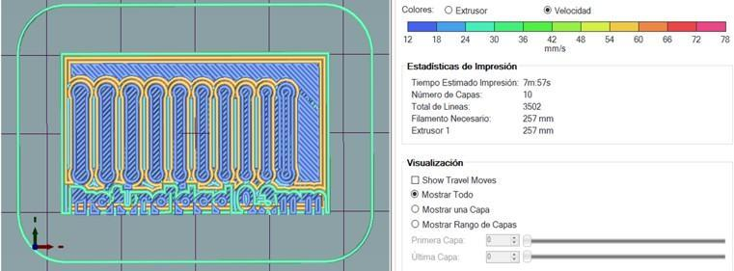
Figura 4. Estadísticas de impresión para la pieza No. 1 con un tiempo estimado de 7 minutos con 57 segundos.

- Los archivos. STL se cargaron en Repetier-Host. Se configuró la altura de capa en 0,2 mm.
- La densidad de relleno se fijó en 100% para los canales lineales (para máxima definición) y en 60% o 80% para los curvilíneos con ancho fijo.
- Se precalentó la cama a 100 °C y el extrusor a 245 °C. La impresión se realizó en atmósfera ambiente, sin cámara cerrada.
- Tras la impresión, las piezas se dejaron enfriar lentamente sobre la cama para evitar deformaciones.

Resultados y discusión

Los canales lineales se imprimieron sin problemas, incluso para anchos nominales de 0,2 mm y 0,3 mm. La Figura 5 muestra un ejemplo de canal de 0,3 mm de profundidad y 0,5 mm de ancho. No se observaron obstrucciones completas en ningún canal lineal.
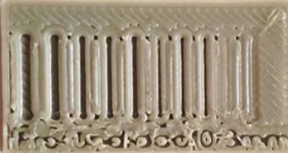
Figura 5. Microcanal lineal con diferentes dimensiones de ancho (0.1 a 1 mm) y profundidad de
0.3 mm.

Para analizar las diferentes estructuras obtenidas se tomaron un total de 65 fotos, modificando la posición del microscopio digital. Con las fotos obtenidas se pudo analizar detalladamente la estructura de los canales lineales y sus características. Como se puede observar, los canales están bien definidos; sin embargo, tienen algunas imperfecciones (véase Figura 6).
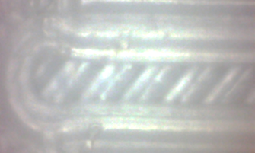
Figura 6. Fotos microscópicas de un microcanal lineal de profundidad de 0.3 mm en las secciones del a) inicio de canal y b) parte central del canal.

Con ayuda de la herramienta Meazure v2.0 se procedió a realizar el análisis de este conducto. Dependiendo de la resolución de la imagen, se tomaron medidas para ver las dimensiones del microcanal. No se reportaron obstrucciones completas en los canales lineales, aunque los diseños de menor ancho (0,1 mm) resultaron críticos para la impresión.
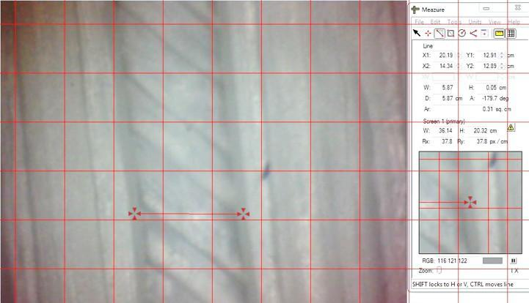

Figura 7. Segmento del microcanal lineal de profundidad de 0.3 mm analizado y medido por el programa Meazure.

Ahora, para lo correspondiente al análisis de los canales curvilíneos solo se tuvo en cuenta el tercer boceto del conducto curvilíneo (ancho fijo de 1 mm), en donde se hizo un análisis más profundo de los orificios de entrada/salida para ver las posibles obstrucciones generadas durante la impresión. Se compararon dos densidades: 60% y 80%.
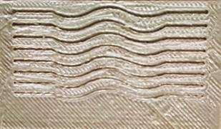

Figura 8. Microcanales curvilíneos con diferentes dimensiones de ancho (0.1 a 1 mm) y profundidad (0.3 mm) fabricados en la impresora 3D.
Para la pieza con densidad del 80%, se tomaron un total de 40 fotos, variando la posición del microscopio para obtener varias muestras. Con las fotos obtenidas se pudo observar detalladamente la estructura del microcanal. Se determinó que los orificios están levemente obstruidos por algunos rastros de filamento que deja la impresora 3D. Esto se
puede presentar debido a la densidad con la que se imprime. En este diseño la densidad fue de 80%, la cual es un porcentaje bastante alto, y por eso las obstrucciones son muy leves.

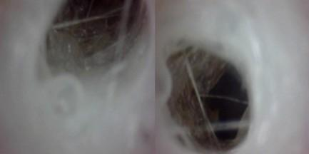
Figura 9. Fotos microscópicas de uno del microcanal curvilíneo con una densidad del 80%

Con la pieza del 60%, se tomaron un total de 54 fotos, modificando la posición del microscopio a las mismas distancias que en el canal anterior. Los orificios para este microcanal muestran una obstrucción mucho más pronunciada. Una de las diferencias principales es la
densidad con la que se realiza la impresión, ya que esta se modificó a un 60%. La densidad de la impresión es una característica muy importante, teniendo en cuenta que este parámetro define la solidez de la pieza, incrementando su resistencia mecánica y reduciendo la
presencia de vacíos internos.

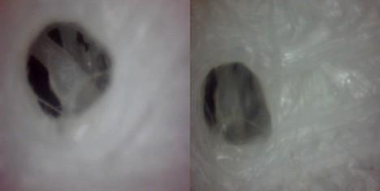

Figura 10. Fotos microscópicas de uno del microcanal curvilíneo con una densidad del 60%

Los resultados obtenidos en este trabajo demuestran que la densidad de impresión es un factor determinante en la calidad de microcanales curvilíneos fabricados en ABS mediante impresión 3D FDM,
observándose que una densidad del 80% produce significativamente menos obstrucciones y una mejor definición del canal en comparación con una densidad del 60%.
Este hallazgo puede explicarse por el mecanismo de deposición del material: a mayor densidad, el extrusor deposita líneas más contiguas y con menos espacios vacíos, lo que reduce la formación de hilos ("stringing") y la acumulación de residuos de filamento en las paredes internas, fenómeno que se acentúa en las zonas curvas debido a los cambios bruscos de dirección del cabezal de impresión. Al comparar estos resultados con otros estudios reportados en la literatura, se
confirma que la impresión 3D FDM presenta limitaciones de resolución frente a técnicas convencionales como la fotolitografía o el moldeo en PDMS, las cuales alcanzan canales de hasta 10 μm, (Liu et al., 2000), (Jo et al., 2000), mientras que en el presente trabajo los canales de 0,1 mm de ancho nominal resultaron no fabricables, estableciendo un límite práctico en torno a 0,3 mm para el ABS en esta impresora.
No obstante, la impresión 3D demostró ventajas significativas en términos de tiempo y costo: los canales lineales se obtuvieron en 7 minutos con 57 segundos y los curvilíneos en 22 minutos con 42 segundos, lo que la posiciona como una herramienta de prototipado rápido muy superior a los métodos tradicionales que requieren horas o
días. Una limitación clara del presente estudio es que el análisis se basó exclusivamente en inspección visual mediante microscopía digital y mediciones dependientes de la resolución de la imagen, sin realizar pruebas de flujo con fluidos reales; por lo tanto, no se puede afirmar
que las obstrucciones leves observadas en la pieza al 80% sean
funcionalmente irrelevantes en condiciones hidráulicas reales. Tampoco se evaluó el comportamiento del ABS frente a diferentes tipos de fluidos (acuosos, orgánicos, biológicos), a pesar de que se reconoce su
hidrofobicidad (35 mN/m) y baja resistencia química.
A partir de estas limitaciones surgen nuevas preguntas de investigación que deberían abordarse en trabajos futuros: ¿cuál es el caudal máximo que puede circular por estos microcanales sin generar taponamientos?,
¿es posible mejorar la hidrofilicidad del ABS mediante recubrimientos superficiales como plasma de oxígeno o tratamientos con surfactantes?,
¿qué otros materiales poliméricos (PLA, PETG, resinas) ofrecen mejor relación entre resolución de impresión y biocompatibilidad?, y ¿cómo se comportan estas estructuras bajo regímenes de flujo continuo vs.
pulsátil? Responder estas preguntas permitirá ampliar el rango de aplicaciones de los microcanales fabricados por impresión 3D, llevándolos desde el prototipado rápido hacia dispositivos funcionales en ámbitos como la biomedicina o la química analítica.

CONCLUSIONES.
Para obtener mejores resultados en la investigación que se describió a lo largo del documento se debe considerar que cada pieza que se quiera realizar en la impresora 3D es de gran importancia tener en cuenta las especificaciones de temperatura tanto de la base como del extrusor, ya que para el material polimérico utilizado (ABS) estas tienen unos rangos propios de temperatura, los cuales están entre 80°C y 95°C, para que
se cumpla su punto de fusión y la impresora 3D pueda fundir el filamento y así conformar la pieza que se desea fabricar. Si dicho elemento se expone a temperaturas más altas a las establecidas, esta pieza se puede estropear.

La densidad con la que se quiera imprimir es un factor de gran importancia, ya que ésta indica la concentración del material que va a tener y así mismo saber la resistencia que dicha pieza puede tener.
Motivo por el cual se puede observar que entre más sólida sea esta, la
resolución de los detalles pequeños son mejores, y en este caso, para que el fluido no tenga muchas obstrucciones, el microcanal debe estar bien definido. Las pruebas realizadas con densidades del 60% y 80% mostraron que la pieza con mayor densidad (80%) presentó menos obstrucciones y una mejor calidad de impresión.

En cuanto a los tiempos de fabricación, se observó una diferencia significativa asociada a la geometría del canal. Los canales lineales (pieza No. 1) requirieron un tiempo estimado de 7 minutos con 57 segundos, mientras que los canales curvilíneos con ancho variable
(pieza No. 2) demandaron 22 minutos con 42 segundos, lo que confirma que las morfologías curvas requieren mayor tiempo y material debido al tamaño de la placa y a las propias curvaturas. No obstante, el canal curvilíneo con ancho fijo (pieza No. 3) presentó un tiempo de 8 minutos con 42 segundos al tratarse de una sola estructura más sencilla, lo que
indica que la complejidad del diseño impacta directamente en el tiempo de impresión más allá de si el trazado es recto o curvo.

El diseño en CAD de cada placa también es fundamental debido a que un mal boceto de la pieza implica gasto de material polimérico innecesariamente. Así que para estos diseños se deben considerar cada detalle para cada microcanal. Además de realizar bien el diseño en CAD, otro factor considerable es la respectiva caracterización de las dimensiones en los primeros diseños impresos, ya que a la hora de realizar dicha caracterización se elige el canal con las mejores dimensiones y características para finalmente seguir trabajando en dicha investigación y así poder obtener los mejores resultados.

Por último, las fotografías tomadas con el microscopio son de gran
ayuda para poder observar más a fondo la calidad de la impresión y las obstrucciones que el proceso de fabricación deja. Así mismo, la elección del material con el que se van a desarrollar los microcanales restringe las aplicaciones, debido a que los polímeros como el ABS pueden presentar baja resistencia química frente a solventes y ciertos agentes biológicos, reduciendo la cantidad de fluidos que se pueden llegar a analizar y la durabilidad de los microcanales.

Material suplementario: No aplica.

Declaración de consentimiento informado: No aplica.

Contribución de los autores:
Diego Rodríguez: contextualización, recursos, redacción-revisión y edición. Camila Pérez: contextualización, análisis formal, curación de datos, redacción-revisión y edición. Daniela Batista: metodología, validación, investigación, preparación del borrador original, visualización. Mateo Parra: software, validación, investigación, preparación del borrador original. Oscar Mauricio Gelvez: supervisión, administración del proyecto, obtención de fondos. Todos los autores han leído y aceptado la versión publicada del manuscrito. La autoría debe limitarse a aquellas personas que hayan contribuido de manera sustancial al trabajo presentado.

Financiamiento: Esta investigación no recibió financiamiento externo.

Declaración del Comité de Ética: No aplica.

Declaración del consentimiento informado: No aplicable.

Declaración de disponibilidad de datos: Los datos y análisis están disponibles para consulta previa solicitud al autor de correspondencia.

Conflictos de intereses: Los autores declaran no tener conflictos de intereses.

BIBLIOGRAFÍA.

- Au, A. K., Huynh, W., Horowitz, L. F., & Folch, A. (2016). 3D-Printed Microfluidics. Angewandte Chemie International Edition , 55(12), 3862–3881.
- Becker, H., & Gärtner, C. (2008). Polymer microfabrication technologies for microfluidic systems. Analytical and Bioanalytical Chemistry, 390, 89–111.
- Bhattacharjee, N., Urrios, A., Kang, S., & Folch, A. (2016). The upcoming 3D-printing revolution in microfluidics. Lab on a Chip, 16(10), 1720–1742. https://doi.org/10.1039/c6lc00163g
- Duffy, D. C., McDonald, J. C., Schueller, O. J. A., & Whitesides, G. M. (1998). Rapid Prototyping of Microfluidic Systems in Poly(dimethylsiloxane). Analytical Chemistry, 70, 4974–4984.
- Faustino, V., Catarino, S. O., Lima, R., & Minas, G. (2016). Biomedical microfluidic devices by using low-cost fabrication techniques: A review. Journal of Biomechanics, 49(11), 2280–2292. https://doi.org/https://doi.org/10.1016/j.jbiomech.2015.11.031
- Hsieh, S.-S., Lin, C.-Y., Huang, C.-F., & Tsai, H.-H. (2004). Liquid flow in a micro-channel. Journal of Micromechanics and Microengineering, 14, 436. https://doi.org/10.1088/0960-1317/14/4/002
- Jo, B.-H., Lerberghe, L. M., Motsegood, K., & Beebe, D. J. (2000). Three-dimensional micro-channel fabrication in polydimethylsiloxane (PDMS) elastomer. Journal of Microelectromechanical Systems, 9, 76–81. https://doi.org/10.1109/84.825780
- Kandlikar, S. G., & Grande, W. J. (2003). Evolution of Microchannel Flow Passages--Thermohydraulic Performance and Fabrication Technology. Heat Transfer Engineering, 24(1), 3–17. https://doi.org/10.1080/01457630304040
- Kohl, M. J., Abdel-Khalik, S. I., Jeter, S. M., & Sadowski, D. L. (2005). An experimental investigation of microchannel flow with internal pressure measurements. International Journal of Heat and Mass Transfer, 48(8), 1518–1533. https://doi.org/https://doi.org/10.1016/j.ijheatmasstransfer.2004.10.030
- Lapizco-Encinas, B. (2008). Microfluidics applications in bioseparations. Revista Mexicana De Ingenieria Quimica - REV MEX ING QUIM, 7.
- Liu, R. H., Stremler, M. A., Sharp, K. V, Olsen, M. G., Santiago, J. G., Adrian, R. J., Aref, H., & Beebe, D. J. (2000). Passive mixing in a three-dimensional serpentine microchannel. Journal of Microelectromechanical Systems, 9(2), 190–197. https://doi.org/10.1109/84.846699
- Macdonald, N. P., Cabot, J. M., Smejkal, P., Guijt, R. M., Paull, B., & Breadmore, M. C. (2017). Comparing Microfluidic Performance of Three-Dimensional (3D) Printing Platforms. Analytical Chemistry, 89(7), 3858–3866. https://doi.org/10.1021/acs.analchem.7b00136
- Tseng, P., Murray, C., Kim, D., & Di Carlo, D. (2014). Research highlights: printing the future of microfabrication. Lab on a Chip, 14(9), 1491–1495. https://doi.org/10.1039/c4lc90023e
- Waheed, S., Cabot, J. M., Macdonald, N. P., Lewis, T., Guijt, R. M., Paull, B., & Breadmore, M. C. (2016). 3D printed microfluidic devices: enablers and barriers. Lab on a Chip, 16(11), 1993–2013. https://doi.org/10.1039/c6lc00284f
- Wu, Z., Cao, Z., & Sunden, B. (2019). Flow patterns and slug scaling of liquid-liquid flow in square microchannels. International Journal of Multiphase Flow, 112, 27–39. https://doi.org/https://doi.org/10.1016/j.ijmultiphaseflow.2018.12.009

